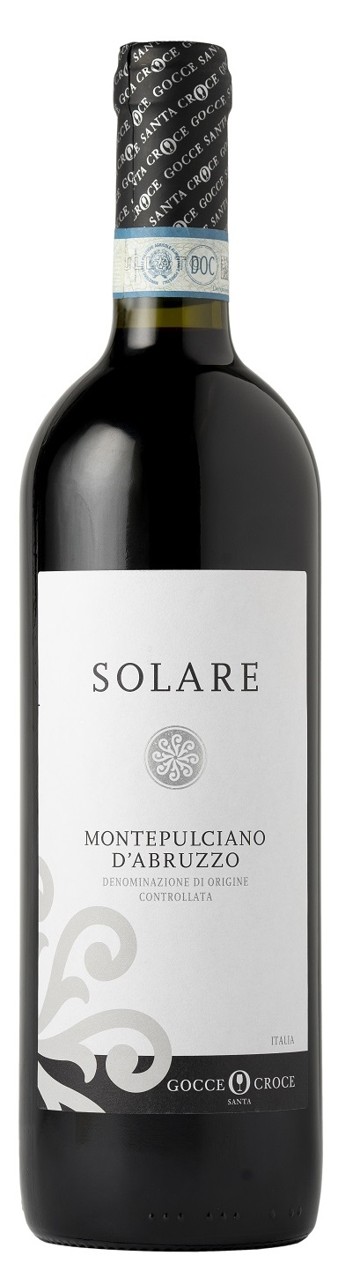
MONTEPULCIANO D’ABRUZZO DOC – SOLARE

Rebsorte: Montepulciano 100%
Alk. Vol.%: 12,5
Jahrgang: 2025
Restzucker g/l: 6,0
Säuregehalt g/l: 5,5
Region: Abruzzen
Anbaugebiet: Rebflächen im Gebiet um Lanciano (Chieti)
Flaschengröße: 750ml, 1500ml

EIGENSCHAFTEN

Weinbereitung: Traditionelle Maischgärung der Trauben bei einer kontrollierten Temperatur.
Ausbau: Mindestens 6 Monate Stahltanks
Ertrag pro Hektar: 14000kg
Farbe: Intensives Rubinrot mit violetten Spiegelungen
Bouquet: Fruchtig und Kräftig
Geschmack: Vollmundig, fruchtig, mit einem lang anhaltenden Abgang

SPEISEEMPFEHLUNG

Ausgezeichnet zu deftigen Vorspeisen, Nudelgerichten mit Fleischsaucen und gegrilltem Fleisch.
Serviertemperatur 18°C

TECHNISCHE ANGABEN / PALETTISIERUNG

Größe 750ml:
Artikel-Nr. V08002A
GTIN-13 Flasche 8017868000655
GTIN-13 Karton 8017868004387
Verschluss Korken
Flaschen/Karton 6 Flaschen
Palettengröße 80x120cm
Kartons/Lage 25
Kartons/Palette 125
Kg/Karton 7,3
Kg/Palette 895

Größe 1500ml:
Artikel-Nr. V08003B
GTIN-13 Flasche 8017868002451
GTIN-13 Karton 8017868001133
Verschluss Schraubverschluss
Flaschen/Karton 6 bottles
Palettengröße 80x120cm
Kartons/Lage 14
Kartons/Palette 56
Kg/Karton 13,8
Kg/Palette 790

Enthält Sulfite
GVO frei
Revision 01. 16.09.2024

